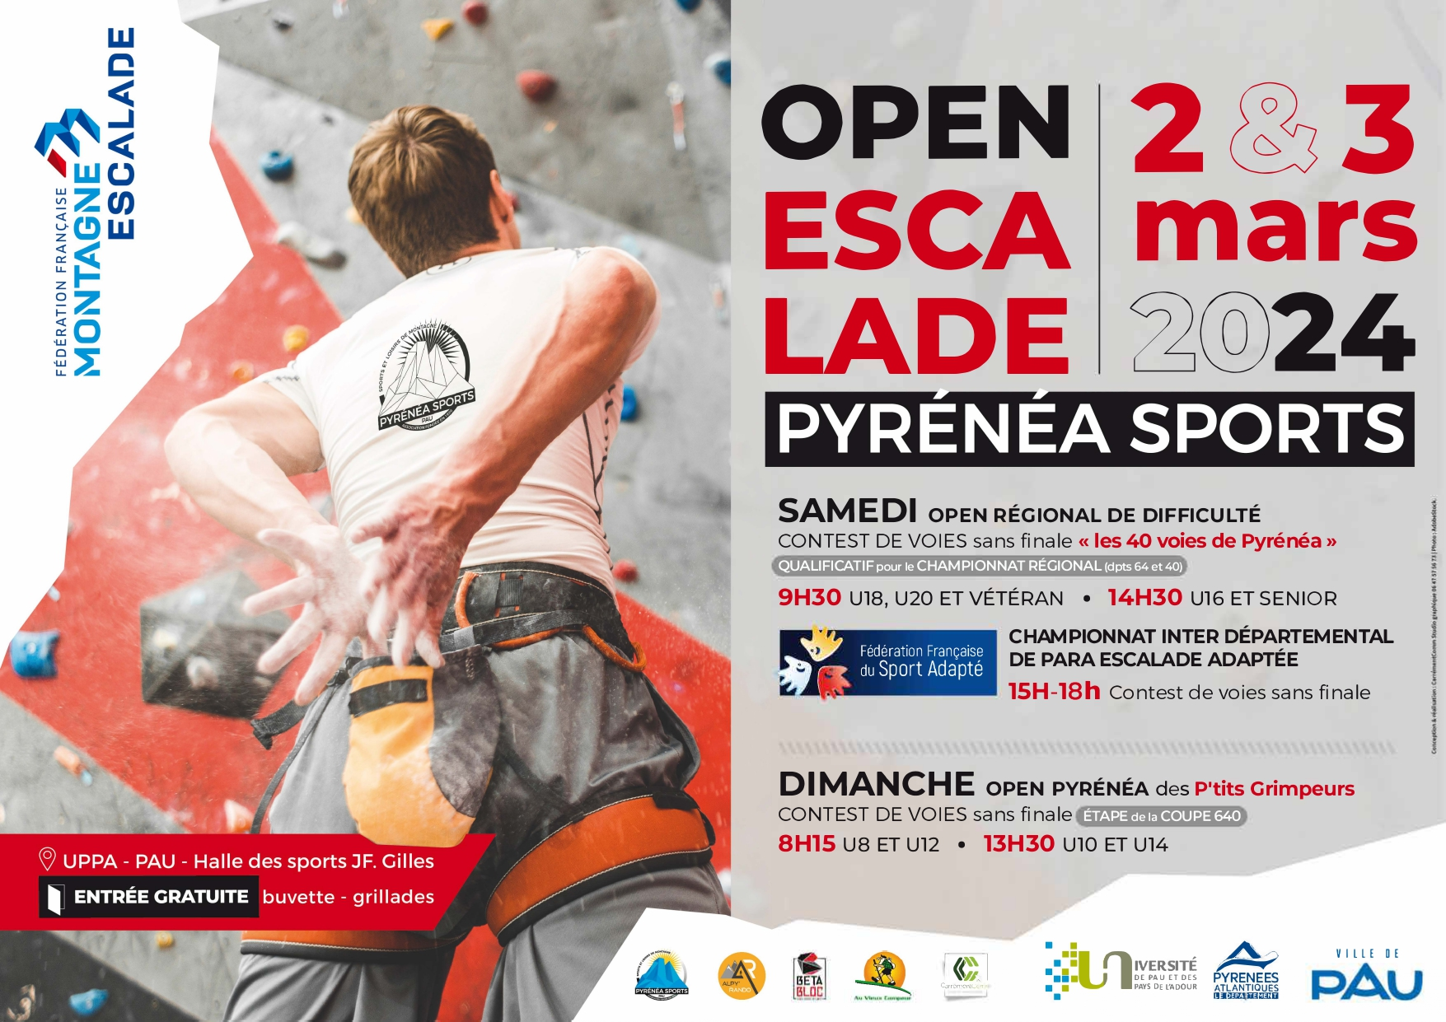

Fiche d’inscription
Journée : Interdépartemental Para Escalade Adaptée
Date : Samedi 02 Mars 2024
Lieu : SAE de l’UPPA
Avenue Jean Genèse
64 000 PAU
Date limite d’inscription : Vendredi 23 Février 2024
Association / Etablissement :………………………………..  Nom du Responsable à contacter : …………………………  Tel :……………………………….  Mail :…………………………......  Nom et Prénom des accompagnateurs :………………………………………….  Tel :………………………………  Mail :……………………………. | N° Affiliation association :

Nom – Prénom | N° Licence compétitive 2023/2024 | Classifications | Catégories d’âge | Sexe
 |  | AB BC CD
 |  | AB BC CD
 |  | AB BC CD
 |  | AB BC CD
 |  | AB BC CD
 |  | AB BC CD
 |  | AB BC CD
 |  | AB BC CD
 |  | AB BC CD
 |  | AB BC CD
 |  | AB BC CD
 |  | AB BC CD
 |  | AB BC CD
- Une buvette sera à votre disposition tout le long de la journée (café, soda, crêpes…)

Organisation et horaires :

Pyrenea Sports organise son Open et propose un championnat interdépartemental de Para Escalade Adaptée en partenariat avec le CDSA 64.

Cette compétition se déroulera en même temps que le public ordinaire. Ce sera un contest de voies de 3h sans finale.

Voici les informations liées aux horaires de la journée :

- A partir de 13h30 : Accueil des sportifs et récupération des dossards
- 14h-14h30 : Echauffement collectif
- 14h45 : Briefing des sportifs et des encadrants
- 15h-18h : Contest de voies sans finale
- 19h : remise des Récompenses

Retour de vos inscriptions auprès de Claudine SAUZEDDE par mail : claudine.sauzedde@cdsa64.fr avant le vendredi 23 février

Pour tout renseignement complémentaire, n’hésitez pas à contacter Claudine au 06 17 72 70 25

